## Documentatie Pictures website

**Functioneel ontwerp**

**Omschrijving website:**

Je begint bij het hoofdscherm waar je kunt inloggen je kunt niet op de site zonder in te loggen. Als je bent ingelogd kun je mapjes zoeken/ selecteren om te bekijken. En je kunt foto’s uploaden als je administrator bent iedereen is op het begin administrator want er komt maar een paar mensen eerst op. Het doel van deze website is dat ik en mijn vrienden makkelijk onze foto’s met elkaar kunnen terugvinden en niet alles op onze telefoon zit. Er zit ook een search engine bij waardoor je de upload datum kunt zoeken of tags die bij de mapjes of foto’s worden geplaats. Er komt ook een Admin panel waar je de account kunt toevoegen

**Wireframe:**

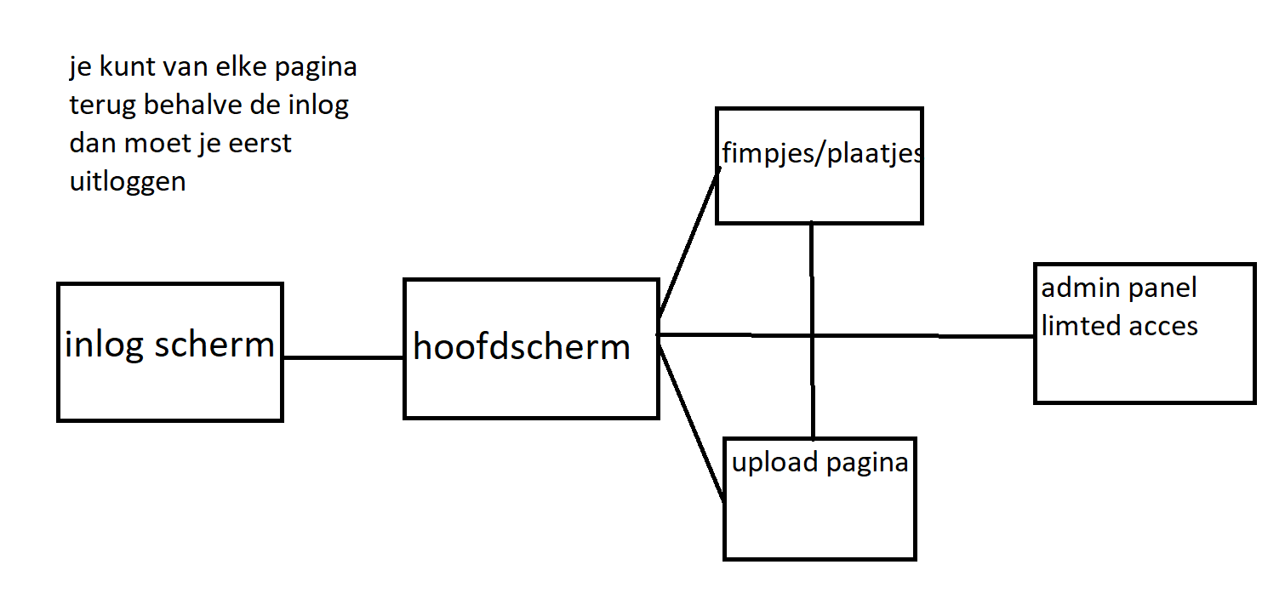

**Screen flow:**

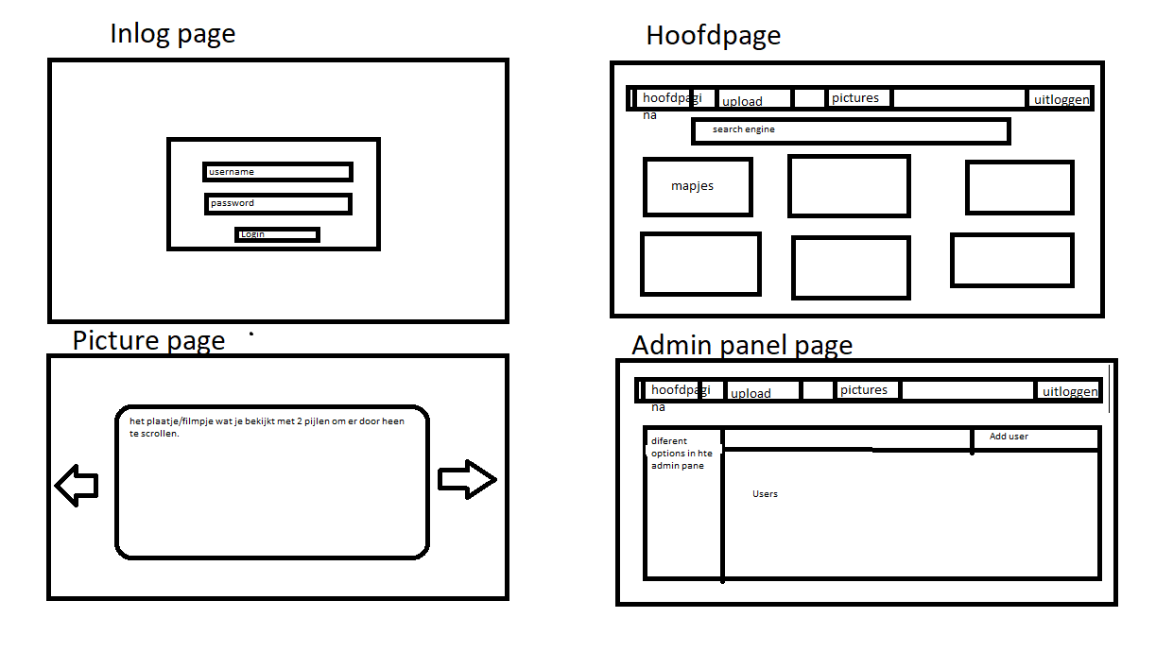**Upload page word later toegevoegd moet nog naar gekeken hoe dat word gedaan.**

**Website concept:**

**Statistieken:**

**Platform: Web voor computer en telefoon**

**Doelgroep: ik en mijn vrienden**

**Genre: feest foto’s**

**Doel: het doel van de website is dat wij niet alle foto’s op onze telefoon hoeven te houden.**

**Talen: Php, css en html.**

**Kenmerken**

* **Makkelijk foto’s bekijken en later uploaden**
* **Private page**

**Plan van aanpak**

**Grenzen en limieten:**

**Begin: ik heb nog niet zoveel gewerkt met php html en css.**

**Mijlpalen:**

**Week 1: Design**

**Week 2: inlog page**

**Week 3: Hoofdpage / admin page/ fotobekijkpage**

**Week 4: hoofdpage/ admin page/ fotobekijkpage**

**Week 5: Hoofdpage / admin page/ fotobekijkpage**

**Week 6: Hoofdpage / admin page/ fotobekijkpage**

**Week 7: upload page**

**Week 8: uploadpage**

**Week 9: bug fixes**

**Week 10: laatse dingetjes afmaken’**

**Technisch ontwerp:**

**Benodig heden: Computer**

**Software: PhpStorm - voor het programmeren van de website**

**Cpanel – het online zetten van de website**

**Xammp – local testen van de site**

**Project regels:**

**Folder structuur**

* **Root(Folder)**
  + **Css**
  + **Php**
  + **Img(Folder)**
    - **Gallery(Folder)**
  + **Index.php**
  + **Includes(Folder)**
    - **Inc.php**

**Bestand types:**

* **.Html**
* **.php**
* **.css**
* **En plaatjes en video’s**

**Conclusie:**

**Het project kan nog wel erg groot worden als je niet oppast vooral met het upload systeem dus dat gaan we niet te moeilijk maken. Dat is het grootste risico wat er aan zit. Als er te weinig tijd voor het upload system word of het word te link voor de website dan word daar later na gekeken het is niet een prioritijd**

**Testers**

**Daan faber  
Berber sluiter**

**Edo van veelen**

**Resultaat/ conclusie:**

**Het is niet gelukt om in de tijd de slide show te maken maar dat kan in future updates nog gemaakt worden het was geen prioriteit. Ik denk dat de site erg goed is gelukt het doet wat de klant wilt dat het doet en het is makkelijk te regelen**

**Next Features:**

**Slide show**

**Verwijder stukje voor fotos en folders**